

|  |
| --- |
| Bakkerij Bart |
| Technisch Ontwerp |
| Type: Technisch Ontwerprapport  Auteur: Dave Krijnen  Datum: 15-4-2013  Versie: 1.0 Status: Initial |

Inhoudsopgave

1. Inleiding 3

2. Beeldschermopbouw Look & Feel 4

3. Opslagstructuur voor de vast te leggen gegevens 5

4. Uitgebreide testprocedure 6

5. Gebruikte bronnen 7

6. Bijlage 8

# 1. Inleiding

In dit technisch ontwerp worden de technische gedeeltes van de applicaties uitgelegd.  
De opbouw word uitgelegd en de kleuren worden weergegeven. Dit technische ontwerp is voor de Bakkerij Bart app gemaakt.

Het technisch ontwerp is tot stand gekomen na overleg met zowel intern betrokken personen als externe betrokkenen. De betrokken partijen zijn:

* **Fabricio Domingos**, als opdrachtgever van het project.
* **Vincent Brunings,** als examinator en technische coach van dit project.
* **Dave Krijnen**, als mediavormgever / applicatiemedewerker binnen dit project.

# 2. Beeldschermopbouw Look & Feel

**Ontwerp**

Dit ontwerp is ook het enige en uiteindelijk ontwerp van de App.

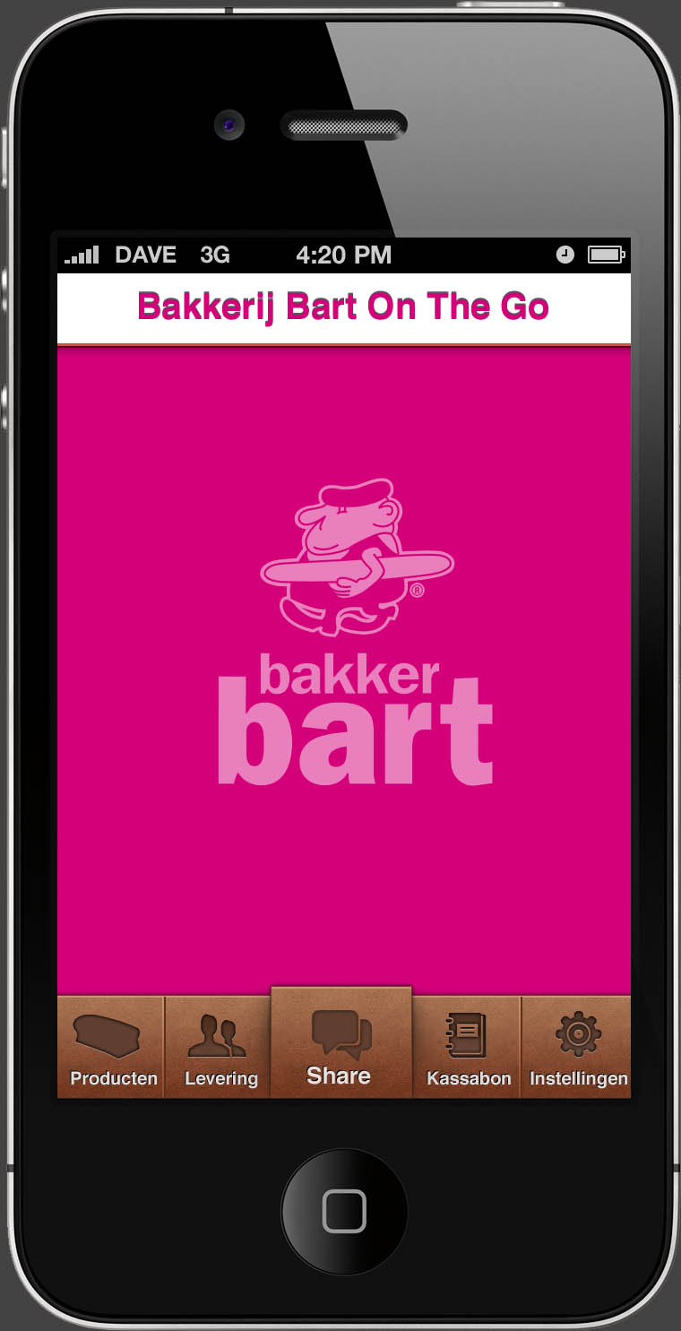

Styleguide:

Menu: Bruin, de kleur van brood.

Background: Roze, de kleur van Bakker Bart + het logo.

Header: Wit met de roze letters van de titel.

# 3. Opslagstructuur voor de vast te leggen gegevens

Qua opslagstructuur is er niet veel te zeggen aangezien het een informatieve App is. Er zal een database zijn die de klantgegevens onthoudt en de bestellingen.

# 4. Uitgebreide testprocedure

Men start de App op. Deze kan gedownloaded worden in de App Store onder ‘Bakkerij Bart’.

De testpersonen zijn Dave Krijnen en de klant Fabricio Domingos. Er zal getest worden nadat de App klaar voor gebruik is. Dit zal gedaan worden op meerdere smartphones.

**Producten**

Op deze pagina komen alle producten te staan van de App. De klant zal deze kunnen selecteren mocht hij deze willen bestellen door middel van op het product te drukken.

**Levering**

Op deze pagina staat de tijd en datum wanneer er geleverd wordt. U kunt de levering volgen door een code die u na de bestelling krijgt.

**Share**

Facebook, Twitter en LinkedIn integratie. Via deze knop krijgt u een download link om de App te downloaden.

**Kassabon**

Op deze pagina staat de kassabon. De gekozen producten op de ‘producten’ pagina worden hierop gezet inclusief prijzen en een totaalprijs. Soort van bevestiging van de bestelling.

**Instellingen**

Push-instellingen, locatievoorzieningen aan/ uitzetten, social media accounts koppelen, inloggen.

# 5. Gebruikte bronnen

Als bronnen werd een **template van het Technisch Ontwerp** van IVS gebruikt. Verder de informatie op de **huidige** **website** van Bakkerij Bart; www.bakkerbart.nl en het **Functioneel Ontwerp** van dit project is hierop gebaseerd.

# Accordering

Wij hopen u een passend voorstel gegeven te hebben en zien uw reactie graag tegemoet.

Met vriendelijke groeten,

Dave Krijnen Vincent Brunings Fabricio Domingos

Projectlid Coach Klant